**BỘ GIÁO DỤC VÀ ĐÀO TẠO**

**TRƯỜNG ĐẠI HỌC SƯ PHẠM KỸ THUẬT HƯNG YÊN**



**ĐỒ ÁN 1**

**XÂY DỰNG ỨNG DỤNG WINDOWFROM**

**QUẢN LÝ QUÁN ĂN**

NGÀNH: KỸ THUẬT PHẦN MỀM

SINH VIÊN: **ĐỖ ĐỨC THỤY**

MÃ LỚP: **12522W.1**

HƯỚNG DẪN: ThS. Ngô Thanh Huyền

**HƯNG YÊN – 2024**

**NHẬN XÉT**

**Nhận xét của giáo viên hướng dẫn**

**GIÁO VIÊN HƯỚNG DẪN**

**Nghô Thanh Huyền**

**LỜI CAM ĐOAN**

Em xin cam đoan bài tập lớn “Xây dựng ứng dụng quản lý quán ăn ” là kết quả thực hiện của bản thân em dưới sự hướng dẫn của cô Ngô Thanh Huyền.

Những phần sử dụng tài liệu tham khảo trong bài tập lớn đã được nêu rõ trong phần tài liệu tham khảo. Các kết quả trình bày trong bài tập lớn và chương trình xây dựng được hoàn toàn là kết quả do bản thân em thực hiện.

Nếu vi phạm lời cam đoan này, em xin chịu hoàn toàn trách nhiệm trước khoa và nhà trường.

*Hưng Yên, ngày … tháng … năm…..*

**SINH VIÊN**

*(Ký, ghi rõ họ tên)*

**LỜI CẢM ƠN**

Để có thể hoàn thành bài tập lớn này, lời đầu tiên em xin phép gửi lời cảm ơn tới bộ môn Công nghệ phần mềm, Khoa Công nghệ thông tin – Trường Đại học Sư phạm Kỹ thuật Hưng Yên đã tạo điều kiện thuận lợi cho em thực hiện bài tập lớn môn học này.

Đặc biệt em xin chân thành cảm ơn cô Ngô Thanh Huyền đã rất tận tình hướng dẫn, chỉ bảo em trong suốt thời gian thực hiện bài tập lớn vừa qua.

Em cũng xin chân thành cảm ơn tất cả các thầy/cô trong trường đã tận tình giảng dạy, trang bị cho em những kiến thức cần thiết, quý báu để giúp em thực hiện được bài tập lớn này.

Mặc dù em đã có cố gắng, nhưng với trình độ còn hạn chế, trong quá trình thực hiện đề tài không tránh khỏi những thiếu sót. Em hi vọng sẽ nhận được những ý kiến nhận xét, góp ý của các thầy/cô về những kết quả triển khai trong bài tập lớn.

Em xin trân trọng cảm ơn!

**MỤC LỤC**

CHƯƠNG 1 TỔNG QUAN VỀ ĐỀ TÀI 7

1.1 Lý do chọn đề tài 7

1.2 Mục tiêu của đề tài 7

1.2.1 Mục tiêu tổng quát 7

1.2.2 Mục tiêu cụ thể 8

1.3 Giới hạn và phạm vi của đề tài 8

1.3.1 Đối tượng nghiên cứu 8

1.3.2 Phạm vi 8

1.4 Nội dung thực hiện 9

1.5 Phương pháp tiếp cận 10

CHƯƠNG 2 PHÂN TÍCH THIẾT KẾ PHẦN MỀM 11

2.1 Phát biểu yêu cầu (CNTT, Phân tích thiết kế phần mềm, 2009) 11

2.2 Yêu cầu chức năng 12

2.2.1 Danh sách các yêu cầu 12

2.2.2 Biểu đồ ca sử dụng 14

2.2.3 Đặc tả ca sử dụng 14

2.3 Biểu đồ lớp thực thể 29

2.4 Thiết kế CSDL (CNTT, Cơ sở dữ liệu, 2012) 31

2.4.1 Lược đồ CSDL 31

2.4.2 Mô tả chi tiết từng bảng trong CSDL 31

CHƯƠNG 3 XÂY DỰNG ỨNG DỤNG WINDOWS FORMS 35

3.1 Triển khai các chức năng nghiệp vụ 35

3.1.1 Quản lý tài khoản 35

3.1.2 Quản lý tài khoản nhân viên 37

3.1.3 Quản lý bàn ăn 39

3.1.4 Quản lý món ăn 43

3.1.5 Quản lý đặt bàn 46

3.1.6 Quản lý danh mục món 49

3.1.7 Chức năng cơ bản và các giao diện chính của quản lý quán ăn 50

3.2 Triển khai các chức năng thống kê, báo cáo (CNTT, Lập trình ứng dụng windows forms, 2019) 54

3.3 Kiểm thử và triển khai ứng dụng (CNTT, Kiểm thử phần mềm, 2016) 57

3.3.1 Kiểm thử 57

3.3.2 Đóng gói ứng dụng 65

3.3.3 Triển khai ứng dụng 65

KẾT LUẬN 67

TÀI LIỆU THAM KHẢO 71

**DANH MỤC TỪ VIẾT TẮT**

|  |  |  |  |
| --- | --- | --- | --- |
| **STT** | **Từ viết tắt** | **Cụm từ tiếng anh** | **Diễn giải** |
| **1** | **HTML** | **Hyper Text Markup Language** | **Ngôn ngữ đánh dấu siêu văn bản** |
| **2** | **CSDL** |  | **Cơ sở dữ liệu** |
| **3** | **CNPM** |  | **Công nghệ phần mềm** |
| **4** | **Winform** | **Windows Forms** |  |
| **5** | **……** | **……** | **……** |

**DANH MỤC HÌNH ẢNH**

Hình 2.1 Use-case sử dụng 15

Hình 2.2 use-case đăng nhập 16

Hình 2.3 Use-case quản lý danh mục 17

Hình 2.4 Use – case quản lý món ăn 19

Hình 2.5 Use-case quản lý bàn ăn 21

Hình 2.6 Use-Case quản lý nhân viên 24

Hình 2.7 Use-case quản lý hóa đơn 26

Hình 2.8 use case thống kê báo cáo 28

Hình 2.9 Mô hình ER 30

Hình 2.10 lược đồ cơ sở dữ liệu quan hệ 32

Hình 3.1 Giao diện quản lý nhân viên 36

Hình 3.2 Quản lý tài khoản 39

Hình 3.3 Giao diện quản lý bàn ăn 42

Hình 3.4 Giao diện quản lý món ăn 45

Hình 3.5 Giao diện đặt bàn 47

Hình 3.6 Giao diện report hóa đơn 48

Hình 3.7 Giao diện quản lý danh mục 50

Hình 3.8 Các điều khiển cơ bản quản lý danh mục món 50

Hình 3.9 Giao diện đăng nhập tài khoản 52

Hình 3.10 Giao diện quản lý chính của hệ thống 53

Hình 3.11 Giao diện các chức năng quản lý riêng của admin 54

Hình 3.12 Giao diện thống kê báo cáo 55

Hình 3.13 Giao diện report thống kê doanh thu theo tháng 56

Hình 3.14 Kiểm Thử đăng nhập thành công 58

Hình 3.15 kiểm thử đăng nhập sai tài khoản hoặc mật khẩu 59

Hình 3.16 Kiểm thử để mật khẩu rỗng 60

Hình 3.17 Kiểm thử để cả mật khẩu và tài khoản đều trống 61

Hình 3.18 Kiểm thử đặt bàn và thêm món thành công 62

Hình 3.19 Kiểm thử thêm món mới với số lượng âm 63

Hình 3.20 Kiểm thử chuyển đến hai bàn giống nhau 64

Hình 3.21 Kiểm thử thanh toán chư chọn bàn 65

**DANH MỤC BẢNG BIỂU**

Bảng 2.1 Yêu cầu chức năng nghiệp vụ 13

Bảng 2.2 Yêu cầu chức năng hệ thống 14

Bảng 2.3 Yêu cầu phi chức năng 15

Bảng 2.4 Dòng sự kiện chính 16

Bảng 2.5 Dòng sự kiện ngoại lệ 16

Bảng 2.6 Dòng sự kiện rẽ nhánh 17

Bảng 2.7 Dòng sự kiện chính danh mục 18

Bảng 2.8 Dòng sự kiện ngoại lệ danh mục 19

Bảng 2.9 Dòng sự kiện chính quản lý món ăn 20

Bảng 2.10 Dòng sự kiện ngoại lệ quản lý món ăn 21

Bảng 2.11Dòng sự kiện chính quản lý bàn ăn 22

Bảng 2.12 Dòng sự kiện ngoại lệ quản lý bàn ăn 23

Bảng 2.13 Dòng sự kiện chính quản lý nhân viên 24

Bảng 2.14 Dòng sự kiện ngoại lệ quản lý nhân viên 25

Bảng 2.15 Dòng Sự kiện chính quản lý hóa đơn 26

Bảng 2.16 Dòng sự kiện ngoại lệ quản lý hóa đơn 27

Bảng 2.17 Dòng sự kiện chính Thống kê – báo cáo 29

Bảng 2.18 Dòng sụ kiên ngoại lệ báo báo cáo – thống kê 29

Bảng 2.19 Nhân viên 32

Bảng 2.20 Hóa đơn 33

Bảng 2.21 Chi tiết hóa đơn 33

Bảng 2.22 Danh mục 34

Bảng 2.23 Món Ăn 34

Bảng 2.24 Bàn ăn 35

Bảng 2.25Tai Khoản 35

Bảng 3.1 Danh sách chức năng quản lý Nhân viên 36

Bảng 3.2 các điều khiển cơ bản của quản lý nhân viên 37

Bảng 3.3 Danh sách chức năng quản lý tài khoản nhân viên 38

Bảng 3.4 Các điều khiển chính của quản lý tài khoản 39

Bảng 3.5 Danh sách chức năng quản lý bàn ăn 41

Bảng 3.6 Các điều khiển chính của quản lý bàn ăn 42

Bảng 3.7 Danh sách chức năng quản lý món ăn 44

Bảng 3.8 Các điều khiển chính của quản lý tài khoản 45

Bảng 3.9 Danh sách chức năng đặt bàn 47

Bảng 3.10 Các điều khiển chính của quản lý đặt bàn 48

Bảng 3.11 Danh sách chức năng đặt bàn 50

Bảng 3.12 Các điều khiển chính của đăng nhập 52

Bảng 3.13 Các điều khiển chính của giao diện quản lý chính 54

Bảng 3.14 Các điều khiển chính của giao diện admin 55

Bảng 3.15 Chức năng Thống kê báo cáo 57

Bảng 3.16 Các điều khiển chính 57

# TỔNG QUAN VỀ ĐỀ TÀI

## Lý do chọn đề tài

Đề tài: Xây dựng ứng dụng quản lý quán ăn

Lý do chọn đề tài "Quản lý quán ăn" được hình thành từ sự kết hợp giữa mong muốn tạo ra một món ăn có giá trị thực tế trong lĩnh vực quản lý quán ăn và đam mê trong việc thiết kế ứng dụng quản lý, thỏa sức sáng tạo và hiên thực hóa kiến thức đã học.

- Tạo ra giá trị thực tiễn trong lĩnh vực kinh doanh nhà hàng: Việc xây dựng một ứng dụng quản lý quán ăn sẽ giúp mang lại lợi ích và tiện ích cho các chủ quán và nhà hàng trong việc quản lý và vận hành hàng ngày. Bằng cách này, tôi có cơ hội góp phần vào việc giải quyết các vấn đề thực tế trong lĩnh vực kinh doanh ẩm thực.

- Yêu thích trong việc thiết kế ứng dụng: Đam mê và sự yêu thích trong việc thiết kế ứng dụng quản lý là một động lực mạnh mẽ để tôi đặt nỗ lực và tâm huyết vào việc phát triển món ăn. Tôi tin rằng sự đam mê này sẽ giúp tôi tạo ra một giao diện người dùng thân thiện và chức năng hiệu quả cho người dùng .

- Tạo Cơ hội học hỏi và tích luỹ kinh nghiệm: Việc tham gia vào dự án này sẽ giúp tôi tích luỹ và phát triển kinh nghiệm trong việc xây dựng phần mềm quản lý trong lĩnh vực ẩm thực. Tôi sẽ được tiếp xúc với các yếu tố quan trọng của quản lý nhà hàng và học hỏi từ các thách thức thực tế mà quán ăn phải đối mặt.

- Áp dụng kiến thức và kỹ năng từ các môn học đã học: Việc phát triển một ứng dụng quản lý quán ăn sẽ đòi hỏi sự áp dụng các kiến thức và kỹ năng từ các môn học như cơ sở dữ liệu, lập trình và thiết kế giao diện người dùng. Tôi sẽ có cơ hội thực hành và củng cố những kiến thức này thông qua dự án thực tế.

## Mục tiêu của đề tài

### Mục tiêu tổng quát

Mục tiêu tổng quát của đề tài là phát triển một ứng dụng Windows Form để quản lý quán ăn thực sự có giá trị để áp dụng vào thực tế, giúp quản lý các hoạt động kinh doanh và tối ưu hóa các quy trình quản lý liên quan đến đơn hàng, thực đơn, bàn ăn và nhân viên. Hiểu rõ hơn về cách áp dụng kiến thức đã học vào các dự án thực tế đồng thời còn giúp củng cố và mở rộng kiến thức nền tảng của bản thân, hiện thực hóa kiến thức đã học vào bài làm thực tế.Phát triển thêm kỹ năng tự học và nghiên cứu, cách giải quyết các vấn đề trong thực tế. Tạo ra cơ hội để thu thập kiến thức mới và mở rộng tầm hiểu biến bản thân và đồng thời có thể tự mình tham gia vào tất cả quá trình làm nên ứng dụng trong thực tế thành thạo sử các công cụ phát triển phần mềm ,đồng thời cũng trau dồi thêm kiến thức hoàn thiện bản thân hơn.

### Mục tiêu cụ thể

* Phát triển một ứng dụng có giá trị trong thực tiễn quản lý quán ăn ở quy mô vừa và nhỏ.
* Xây dựng giao diện thân thiện đơn giản dễ sử dụng
* Tạo cơ sở dữ liệu để lưu trữ thông tin về đơn hàng, thực đơn, khách hàng, bàn ăn và nhân viên.
* Phát triển các chức năng cơ bản trong quản lý quản lý đơn hàng ,bàn ăn , các

món ăn..

* Hệ thống quản lý được chức năng đặt bàn ăn.
* Hệ thống quản lý được thông tin tài khoản nhân viên.
* Hệ thống quản lý được thông tin các món ăn.
* Hệ thống quản lý được thông tin nhân viên.
* Hệ thống quản lý được hóa đơn.
* Hệ thống thống kê được doanh thu theo ngày, tháng, năm.
* Thực tiễn hóa kiến thức đã học vào bài toán thực tế thu thập thêm kinh nghiệm kiến thức phát triển bản thân

## Giới hạn và phạm vi của đề tài

### Đối tượng nghiên cứu

Trong đề tài này, đối tượng nghiên cứu là các quán ăn, nhà hàng hoặc cơ sở kinh doanh trong lĩnh vực dịch vụ ẩm thực.

### Phạm vi

* Phạm vi nghiên cứu là các nhà hàng quán ăn về trong các phạm vi quản lý.
* Tham khảo các ứng dụng có sẵn trên nền tảng internet.
* Phạm vi thời gian trong 15 tuần
* Ý nghĩa khoa học: Đề tài này giúp cải thiện hiệu quả quản lý thông tin trong các nhà hàng quán ăn. Nhân viên và người quản lý có thể dễ dàng quản lý các thông tin liên quan đến hoạt động của cơ sở một cách nhanh chóng và chính xác hơn. Đồng thời, việc giảm thiểu sai sót và rủi ro trong quản lý .
* Thực tiễn của đề tài: Giải pháp được áp dụng có thể thích hợp cho các quán ăn vừa và nhỏ, với quy mô hoạt động không quá lớn. Điều này giúp tối ưu hóa quá trình quản lý thông tin mà không đòi hỏi quá nhiều tài nguyên và nguồn lực từ những doanh nghiệp có quy mô nhỏ.

## Nội dung thực hiện

* Thu thập và xác định yêu cầu phần mềm:
* Tìm hiểu nhu cầu và yêu cầu cụ thể từ khách hàng hoặc người sử dụng cuối.
* Phân tích và xác định rõ ràng các chức năng, tính năng và yêu cầu không gian làm việc của hệ thống.
* Phân tích và thiết kế hệ thống:
* Phân tích yêu cầu để hiểu rõ hệ thống cần thực hiện những nhiệm vụ gì và cách thức tổ chức dữ liệu.
* Thiết kế kiến trúc hệ thống, bao gồm cấu trúc chương trình và quan hệ giữa các thành phần của hệ thống.
* Xác định các luồng công việc và quy trình làm việc để đảm bảo sự hiệu quả và tối ưu hóa.
* Xây dựng cơ sở dữ liệu:
* Thiết kế và triển khai cơ sở dữ liệu phù hợp với yêu cầu của hệ thống.
* Xác định cấu trúc dữ liệu, bao gồm các bảng, quan hệ, và ràng buộc để lưu trữ thông tin một cách có tổ chức.
* Thiết kế giao diện và lập trình ứng dụng:
* Thiết kế giao diện người dùng dựa trên yêu cầu và thiết kế hệ thống đã được xác định.
* Phát triển mã nguồn và các chức năng của ứng dụng dựa trên kiến trúc đã thiết kế.
* Tích hợp các thành phần và chức năng để tạo ra một ứng dụng hoàn chỉnh và có thể chạy.
* Kiểm thử phần mềm:
* Phát triển các kịch bản kiểm thử để kiểm tra chức năng, hiệu suất và độ tin cậy của chương trình.
* Tiến hành kiểm thử hệ thống bằng cách thử nghiệm từng phần riêng lẻ và sau đó kiểm tra tích hợp toàn bộ hệ thống.
* Sửa lỗi và cải thiện chương trình dựa trên phản hồi từ quá trình kiểm thử.
* Triển khai và duy trì:

Triển khai chương trình vào môi trường sản xuất.

Tiếp tục hỗ trợ, bảo trì và nâng cấp chương trình sau khi triển khai để đảm bảo hoạt động ổn định và hiệu quả.

Quy trình này cung cấp một khung làm việc toàn diện để xây dựng chương trình quản lý từ việc thu thập yêu cầu đến triển khai và duy trì sau này.

## Phương pháp tiếp cận

* Phân tích tài liệu Điều tra và phân tích các tài liệu, sách báo, và báo cáo liên quan đến quản lý quán ăn
* Phỏng vấn tìm hiểu nhu cầu trong quản lý.
* Tham khảo các ứng dụng quản lý quán ăn , nhà hàng có săn trên nền tảng internet
* Quan sát trực tiếp, theo dõi hoạt động thực tế của các quán ăn để hiểu rõ hơn về các thực tiễn quản lý.

# PHÂN TÍCH THIẾT KẾ PHẦN MỀM

## Phát biểu yêu cầu (CNTT, Phân tích thiết kế phần mềm, 2009)

Dự án xây dựng ứng dụng quản lý quán ăn cần phải có một hệ thống quản lý thông tin về đồ ăn, thực đơn, nhân viên và đặt hàng của khách hàng. Hệ thống cần hỗ trợ việc quản lý đặt hàng, thanh toán, giao hàng và tương tác giữa nhân viên và khách hàng.

* Quản lý người dùng và tài khoản: Hệ thống cần quản lý thông tin tài khoản của người dùng, bao gồm thông tin cá nhân, vai trò và quyền truy cập, đảm bảo tính bảo mật cho việc đăng nhập và quản lý tài khoản.
* Quản lý thực đơn và đặt hàng: Xây dựng cơ sở dữ liệu và giao diện để quản lý thực đơn, danh sách món ăn, giá cả
* Quản lý nhân viên: quản lý thông tin nhân viên viên vai trò chức vụ , quản lý công làm nhân viên thống kê lương, số ngày làm của nhân viên
* Quản lý bàn ăn: Đặt ra khả năng quản lý thông tin về các bàn ăn trong nhà hàng, bao gồm trạng thái (trống, đang sử dụng), và các yêu cầu đặt bàn từ khách hàng.
* Quản lý món ăn (menu): Cung cấp giao diện dễ sử dụng để thêm, sửa, xoá các món ăn trong menu, bao gồm cả thông tin món ăn giá cả
* Quản lý hóa đơn: Tích hợp chức năng tạo, xem và quản lý các hóa đơn thanh toán từ khách hàng, bao gồm cả thông tin về đơn hàng, số lượng món, và tổng số tiền.
* Quản lý doanh thu: Tích hợp tính năng thống kê và báo cáo doanh thu của nhà hàng theo thời gian (ngày, tuần, tháng, năm),
* Giao diện thân thiện và trải nghiệm người dùng: Xây dựng giao diện dễ sử dụng, thân thiện với người dùng trên nhiều thiết bị và trình

## Yêu cầu chức năng

### Danh sách các yêu cầu

Bảng 2.1 Yêu cầu chức năng nghiệp vụ

|  |  |  |
| --- | --- | --- |
| Mục | Tên chức năng | Mô tả |
| **1** | **Quản lý thông tin món ăn** |  |
|  | Thêm thông tin món ăn | Hệ thống yêu cầu người dùng nhập thông tin món ăn: Loại món ăn, tên món ăn, giá cả, nguyên liệu yêu cầu. |
|  | Xóa thông tin món ăn | Hệ thống sẽ xóa thông tin món ăn ra khỏi csdl. |
|  | Sửa thông tin món ăn | Hệ thống cho phép cập nhật lại thông tin món ăn. |
|  | Tìm kiếm món ăn | Hệ thống cho phép tìm kiếm món ăn theo yêu cầu người dùng. |
|  | Hiện thị danh sách món ăn | Hệ thống sẽ hiện thị tất cả món ăn trong danh sách |
| **2** | **Quản lý đặt bàn ăn** |  |
|  | Đặt bàn ăn | Hệ thống sẽ yêu cầu người dùng nhập thông tin của bàn: tên các món ăn, giá các món ăn, tên bàn, tổng tiền. |
|  | Thanh toán bàn ăn | Hệ thống sẽ thêm hóa đơn bán và đổi tình trạng bàn ăn thành “trống”. |
|  | Chuyển bàn ăn | Hệ thống chuyển bàn ăn và cập nhật lại menu theo bàn |
| **3** | **Quản lý bàn** |  |
|  | Thêm thông tin bàn | Hệ thống sẽ yêu cầu người dùng nhập thông tin: mã bàn ăn, tên bàn ăn, tình trạng. |
|  | Xóa thông tin bàn | Hệ thống sẽ xóa thông tin bàn ăn |
|  | Sửa thông tin bàn | Hệ thống sẽ cập nhật lại thông tin bàn ăn |
|  | Tìm kiếm thông tin bàn | Hệ thống cho phép tìm kiếm thông tin bàn theo yêu cầu |
| **4** | **Quản lý hóa đơn bán** |  |
|  | Thêm thông tin hóa đơn bán | Hệ thống yêu cầu người dùng nhập các thông tin: mã hóa đơn bán, tên khách hàng, tên các món ăn, số lượng, người lập, ngày lập, tổng tiền. |
|  | Sửa thông tin hóa đơn bán | Hệ thống sẽ cập nhật lại thông tin hóa đơn bán |
|  | In hóa đơn | Hệ thống sẽ in hóa đơn ra excel. |
| **5** | **Quản lý tài khoản** |  |
|  | Thêm thông tin tài khoản | Hệ thống yêu cầu quản lý nhập các thông tin:mã tài khoản, username, pasword, chức vụ. |
|  | Xóa thông tin tài khoản | Hệ thống sẽ xóa thông tin tài khoản |
|  | Sửa thông tin tài khoản | Hệ thống sẽ cập nhật thông tin tài khoản |
|  | Tìm kiếm thông tin tài khoản | Hệ thống sẽ tìm kiếm thông tin tài khoản theo yêu cầu. |
| **6** | **Quản lý nhân viên** |  |
|  | Thêm thông tin nhân viên | Hệ thống yêu cầu quản lý nhập các thông tin: mã nhân viên, tên nhân viên , giới tính, ngày sinh, địa chỉ, số điện thoại. |
|  | Sửa thông tin nhân viên | Hệ thống sẽ cập nhật lại thông tin nhân viên |
|  | Xóa thông tin nhân viên | Hệ thống sẽ xóa thông tin nhân viên |
|  | Tìm kiếm thông tin nhân viên | Hệ thống cho phép tìm kiếm thông tin nhân viên theo yêu cầu |
| **7** | **Quản lý thống kê** |  |
|  | Thống kê doanh thu nhà hàng | Hệ thống thống kê doanh thu nhà hàng theo ngày, tháng, năm. |
|  | Thống kê món bán chạy nhất | Hệ thống sẽ hiển thị món ăn bán nhiều nhất của nhà hàng. |
|  |  |  |

Bảng 2.2 Yêu cầu chức năng hệ thống

|  |  |  |
| --- | --- | --- |
| **STT** | **Tên Chức Năng** | **Mô Tả** |
| **2** | Đăng Xuất | - Chức năng yêu cầu người dùng nhập tài khoản , mật khẩu và vai trò tài khoản. Nếu đúng thì cho phép đăng nhập và sử dụng các chức năng còn sai thì ngược lại. |
| **3** | Đăng Nhập | - Ứng dụng cho phép người dùng xem tất cả danh sách thông tin các phòng có trong khách sạn.  - Khi người dùng click vào 1 bất kì phòng nào trong danh sách có thể xem chi tiết thông tin của phòng đó |
| **4** | Thoát | Đóng chương trình đang làm việc khi kết thúc công việc. |

Bảng 2.3 Yêu cầu phi chức năng

|  |  |  |
| --- | --- | --- |
| Mục | Tên yêu cầu | Mô tả yêu cầu |
| 1 | Yêu cầu về môi trường phần cứng | + CPU:3.0 GHz hoặc cao hơn  + RAM: tối thiểu 4GB  + HDD hoặc SSD: tối thiểu 1GB |
| 2 | Yêu cầu về hệ điều hành | + Hệ điều hành: Windows 10 hoặc cao hơn  + Net Framework: máy phải cài .Net Framework 4.0 trở lên |
| 3 | Yêu cầu về bảo mật | Phải đăng nhập mới sử dụng được các thao tác trên hệ thống |

### Biểu đồ ca sử dụng

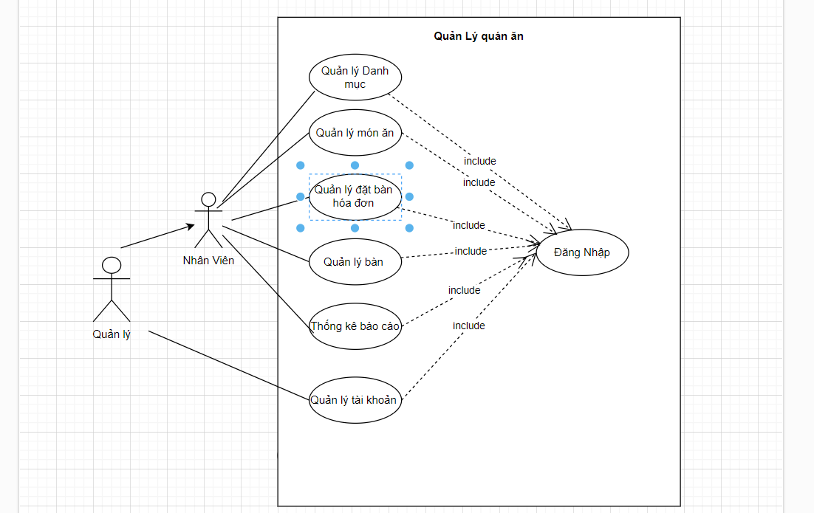

Hình 2.1 Use-case sử dụng

### Đặc tả ca sử dụng

1. Chức năng đăng nhập

* Mục đích: Cho phép người quản lý và nhân viên đăng nhập vào hệ thống.
* Tác nhân liên quan: Người quản lý và nhân viên.

Biểu đồ use-case:

Hình 2.2 use-case đăng nhập

* Dòng sự kiện chính

Bảng 2.4 Dòng sự kiện chính

|  |  |
| --- | --- |
| **Hành động của tác nhân** | **Phản ứng của hệ thống** |
| 1. Người dùng yêu cầu chức năng đăng nhập | 2. Hiển thị giao diện chức năng đăng nhập |
| 3. Nhập tài khoản, mật khẩu  5 . Xác nhận đăng nhập | 4. Kiểm tra sự hợp lệ của thông tin  6. Đăng nhập vào hệ thống |
|  | 7. Thông báo đăng nhập thành công |

* Dòng sự kiện ngoại lệ

Bảng 2.5 Dòng sự kiện ngoại lệ

|  |  |
| --- | --- |
| **Hành động của tác nhân** | **Phản ứng của hệ thống** |
| Đăng nhập | 1. Nếu thông tin đăng nhập không hợp lệ🡪 Thông báo lỗi |

* Dòng sự kiện rẽ nhánh

Bảng 2.6 Dòng sự kiện rẽ nhánh

|  |  |
| --- | --- |
| **Hành động của tác nhân** | **Phản ứng của hệ thống** |
| Đăng Nhập | 1. Nếu người dùng xác nhận hủy 🡪 hủy đăng nhập |

1. **Quản lý danh mục**

* Mục đích: Cho phép nhân viên thực hiện các chức năng thêm, sửa, xóa, tìm kiếm thông tin danh mục.
* Tác nhân liên quan: Nhân viên.
* Biểu đồ use-case

Hình 2.3 Use-case quản lý danh mục

* Dòng sự kiện chính

Bảng 2.7 Dòng sự kiện chính danh mục

|  |  |
| --- | --- |
| Hành động của tác nhân | Phản ứng của hệ thống |
| 1.Yêu cầu chức năng quản lý danh mục | 2.  2.1 Yêu cầu đăng nhập  2.2 Hiển thị chức năng quản lý danh mục |
| 3. Sử dụng chức năng quản lý danh mục | 4.  4.1 Thêm danh mục   * Hệ thống kiểm tra tính hợp lệ của thông tin * Hệ thống thêm thông tin danh mục * Thông báo thêm danh mục thành công   4.2 Sửa thông tin danh mục   * Hệ thống tìm kiếm danh mục * Hệ thống kiểm tra tính hợp lệ của thông tin * Hệ thống cập nhật lại thông tin danh mục * Hệ thống thông báo sửa danh mục thành công   4.3 Xoá danh mục   * Hệ thống tìm kiếm danh mục * Hệ thống yêu cầu người dùng xác nhận * Hệ thống thông báo xóa danh mục thành công   4.4 Tìm kiếm danh mục   * Hệ thống kiểm tra tính hợp lệ * Hệ thống tìm kiếm thông tin danh mục |
|  | 5. Hiển thị thông tin kết quả ra màn hình |

* Dòng sự kiện ngoại lệ

Bảng 2.8 Dòng sự kiện ngoại lệ danh mục

|  |  |
| --- | --- |
| **Hành động của tác nhân** | **Phản ứng của hệ thống** |
|  | 2.1  - Nếu thông tin đăng nhập không chính xác => Yêu cầu đăng nhập lại |
|  | 4.1 + 4.2  Nếu lưu thông tin mà không có dữ liệu được nhập vào => thông báo không thể lưu thông tin |

1. **Quản lý món ăn**

* Mục đích: Cho phép nhân viên thực hiện các chức năng thêm, sửa, xóa, tìm kiếm thông tin Món
* Tác nhân liên quan: Nhân viên.
* Biểu đồ use-case

Hình 2.4 Use – case quản lý món ăn

* Dòng sự kiện chính

Bảng 2.9 Dòng sự kiện chính quản lý món ăn

|  |  |
| --- | --- |
| Hành động của tác nhân | Phản ứng của hệ thống |
| 1.Yêu cầu chức năng quản lý món ăn | 2.  2.1 Yêu cầu đăng nhập  2.2 Hiển thị chức năng quản lý món ăn |
| 3. Sử dụng chức năng quản lý món ăn | 4.  4.1 Thêm món ăn   * Hệ thống kiểm tra tính hợp lệ của thông tin * Hệ thống thêm thông tin món ăn * Thông báo thêm món ăn thành công   4.2 Sửa thông tin món ăn   * Hệ thống tìm kiếm món ăn * Hệ thống kiểm tra tính hợp lệ của thông tin * Hệ thống cập nhật lại thông tin món ăn * Hệ thống thông báo sửa món ăn thành công   4.3 Xoá món ăn   * Hệ thống tìm kiếm món ăn * Hệ thống yêu cầu người dùng xác nhận * Hệ thống thông báo xóa món ăn thành công   4.4 Tìm kiếm món ăn   * Hệ thống kiểm tra tính hợp lệ * Hệ thống tìm kiếm thông tin món ăn |
|  | 5. Hiển thị thông tin kết quả ra màn hình |

* Dòng sự kiện ngoại lệ

Bảng 2.10 Dòng sự kiện ngoại lệ quản lý món ăn

|  |  |
| --- | --- |
| **Hành động của tác nhân** | **Phản ứng của hệ thống** |
|  | 2.1  - Nếu thông tin đăng nhập không chính xác => Yêu cầu đăng nhập lại |
|  | 4.1 + 4.2  Nếu lưu thông tin mà không có dữ liệu được nhập vào => thông báo không thể lưu thông tin |

1. **Quản lý bàn ăn**

* Mục đích: Cho phép nhân viên thực hiện các chức năng thêm, sửa, xóa, tìm kiếm thông tin Món
* Tác nhân liên quan: Nhân viên.
* Biểu đồ use-case

Hình 2.5 Use-case quản lý bàn ăn

* Dòng sự kiện chính

Bảng 2.11Dòng sự kiện chính quản lý bàn ăn

|  |  |
| --- | --- |
| Hành động của tác nhân | Phản ứng của hệ thống |
| 1.Yêu cầu chức năng quản lý bàn ăn | 2.  2.1 Yêu cầu đăng nhập  2.2 Hiển thị chức năng quản lý bàn |
| 3. Sử dụng chức năng quản lý sản phẩm | 4.  4.1 Thêm bàn   * Hệ thống kiểm tra tính hợp lệ của thông tin * Hệ thống thêm thông tin bàn * Thông báo thêm bàn thành công   4.2 Sửa thông tin khách hàng   * Hệ thống tìm kiếm bàn * Hệ thống kiểm tra tính hợp lệ của thông tin * Hệ thống cập nhật lại thông tin bàn * Hệ thống thông báo sửa bàn thành công   4.3 Xoá bàn   * Hệ thống tìm kiếm bàn * Hệ thống yêu cầu người dùng xác nhận * Hệ thống thông báo xóa thành công   4.4 Tìm kiếm khách hàng   * Hệ thống kiểm tra tính hợp lệ * Hệ thống tìm kiếm thông tin bàn |
|  | 5. Hiển thị thông tin kết quả ra màn hình |

* Dòng sự kiện ngoại lệ

Bảng 2.12 Dòng sự kiện ngoại lệ quản lý bàn ăn

|  |  |
| --- | --- |
| **Hành động của tác nhân** | **Phản ứng của hệ thống** |
|  | 2.1  - Nếu thông tin đăng nhập không chính xác => Yêu cầu đăng nhập lại |
|  | 4.1 + 4.2  Nếu lưu thông tin mà không có dữ liệu ,nhập sai thông tin được nhập vào => thông báo không thể lưu thông tin |

1. **Quản lý nhân viên**

* Mục đích: Cho phép người quản lý thực hiện các chức năng thêm, sửa, xóa, tìm kiếm thông tin nhân viên.
* Tác nhân liên quan: Người quản lý
* Biểu đồ use-case

Hình 2.6 Use-Case quản lý nhân viên

* Dòng sự kiện chính

Bảng 2.13 Dòng sự kiện chính quản lý nhân viên

|  |  |
| --- | --- |
| Hành động của tác nhân | Phản ứng của hệ thống |
| 1.Yêu cầu chức năng quản lý nhân viên | 2.  2.1 Yêu cầu đăng nhập  2.2 Hiển thị chức năng quản lý nhân viên |
| 3. Sử dụng chức năng quản lý nhân viên | 4.  4.1 Thêm nhân viên   * Hệ thống kiểm tra tính hợp lệ của thông tin * Hệ thống thêm thông tin nhân viên * Thông báo thêm nhân viên thành công   4.2 Sửa thông tin nhân viên   * Hệ thống tìm kiếm nhân viên * Hệ thống kiểm tra tính hợp lệ của thông tin * Hệ thống cập nhật lại thông tin nhân viên * Hệ thống thông báo sửa nhân viên thành công   4.3 Xoá nhân viên   * Hệ thống tìm kiếm nhân viên * Hệ thống yêu cầu người dùng xác nhận * Hệ thống thông báo xóa nhân viên thành công   4.4 Tìm kiếm nhân viên   * Hệ thống kiểm tra tính hợp lệ * Hệ thống tìm kiếm thông tin nhân viên |
|  | 5. Hiển thị thông tin kết quả ra màn hình |

* Dòng sự kiện ngoại lệ

Bảng 2.14 Dòng sự kiện ngoại lệ quản lý nhân viên

|  |  |
| --- | --- |
| **Hành động của tác nhân** | **Phản ứng của hệ thống** |
|  | 2.1  - Nếu thông tin đăng nhập không chính xác => Yêu cầu đăng nhập lại |
|  | 4.1 + 4.2  Nếu lưu thông tin mà không có dữ liệu được nhập vào => thông báo không thể lưu thông tin |

1. **Quản lý đặt bàn - hóa đơn**

* Mục đích: Cho phép nhân viên thực hiện các chức năng thêm, sửa, xóa, tìm kiếm thông tin hóa đơn bán.
* Tác nhân liên quan: Nhân viên
* Biểu đồ use-case

Hình 2.7 Use-case quản lý đặt bàn hóa đơn

* **Dòng sự kiện chính**

Bảng 2.15 Dòng Sự kiện chính quản lý đặt bàn

|  |  |
| --- | --- |
| Hành động của tác nhân | Phản ứng của hệ thống |
| 1.Yêu cầu chức năng quản lý hóa đơn bán | 2.  2.1 Yêu cầu đăng nhập  2.2 Hiển thị chức năng quản lý hóa đơn bán |
| 3. Sử dụng chức năng quản lý hóa đơn bán | 4.  4.1 Thêm hóa đơn bán   * Hệ thống kiểm tra tính hợp lệ của thông tin * Hệ thống thêm thông tin hóa đơn bán * Thông báo thêm hóa đơn bán thành công   4.2 Sửa thông tin hóa đơn bán   * Hệ thống tìm kiếm hóa đơn bán * Hệ thống kiểm tra tính hợp lệ của thông tin * Hệ thống cập nhật lại thông tin hóa đơn bán * Hệ thống thông báo sửa hóa đơn bán thành công   4.3 Thanh toán hóa đơn bán   * Thanh toán hóa đơn hiện tại của bàn chọn * Hệ thống yêu cầu người dùng xác nhận * Hệ thống thông báo thanh toán thành cống   4.4 In hóa đơn theo bàn   * In thông tin hóa đơn |
|  | 5. Hiển thị thông tin kết quả ra màn hình |

* **Dòng sự kiện ngoại lệ**

Bảng 2.16 Dòng sự kiện ngoại lệ quản lý đặt bàn

|  |  |
| --- | --- |
| **Hành động của tác nhân** | **Phản ứng của hệ thống** |
|  | 2.1  - Nếu thông tin đăng nhập không chính xác => Yêu cầu đăng nhập lại |
|  | 4.1 + 4.2  Nếu lưu thông tin mà không có dữ liệu được nhập vào => thông báo không thể lưu thông tin |

1. **Thống kê – báo cáo**

* Mục đích : Use case này được sử dụng để tổng hợp và hiển thị thông tin về hoạt động kinh doanh hàng tháng của một quán ăn, bao gồm doanh thu, , món ăn được bán chạy nhất, và các chỉ số khác liên quan.
* Tác nhân liên quan: nhân viên ,quản lý , chủ cưa hàng.
* Biểu đồ use-case

Hình 2.8 use case thống kê báo cáo

* Dòng sự kiện chính

Bảng 2.17 Dòng sự kiện chính Thống kê – báo cáo

|  |  |
| --- | --- |
| Hành động của tác nhân | Phản ứng của hệ thống |
| 1.Yêu cầu chức năng thống kê báo cáo | 2.  2.1 Yêu cầu đăng nhập  2.2 Hiển thị chức năng quản thống kê báo cáo |
| 3. Sử dụng chức năng thống kê | 4.1 Thống kê  - hệ thống thống kê được doanh thu theo ngày tháng  - thông kê được món bán chạy nhất theo ngày tháng  4.2 thống kê ra báo cáo |
|  | 5. Hiển thị thông tin kết quả ra màn hình , hiện thi kết quả dạng báo cáo |

* Dòng sự kiên ngoại lệ

Bảng 2.18 Dòng sụ kiên ngoại lệ báo báo cáo – thống kê

|  |  |
| --- | --- |
| **Hành động của tác nhân** | **Phản ứng của hệ thống** |
|  | 2.1  - Nếu thông tin đăng nhập không chính xác => Yêu cầu đăng nhập lại |
|  | 4.1 + 4.2  Nếu lưu thông tin mà không có dữ liệu   * Thì không thể in thống kê , báo cáo |

## Biểu đồ lớp thực thể

Hình 2.9 Mô hình ER

* **Mô tả thực thể**
* **Nhân Viên :**

Thuộc tính: Mã nhân viên (MaNV), Họ và tên (HoTen), Số điện thoại (SDT), Ngày sinh (NgaySinh), Mã tài Khoản (MaTK)

* **Món Ăn :**

Thuộc tính: Mã món (MaMon), Tên món (TenMon), Giá (Gia)

* **Danh Mục Món** :

Thuộc tính: Mã danh mục (MaDM), Tên danh mục (TenDM)

* **Bàn Ăn :**

Thuộc tính: Mã bàn (MaBan), Tên bàn (TenBan), Trạng thái (TrangThai)

* **Hóa Đơn :**

Thuộc tính: Mã hóa đơn (MaHD), Ngày tạo (NgayDat), Tổng tiền (TongTien), Ngày Thanh Toán(Ngaythanhtoan), tình trạng(tình trạng), Mã nhân viên(MaNV) , Mã Khách Hàng (MaKH)

* **Chi Tiết Hóa Đơn :**

Thuộc tính: Mã chi tiết hóa đơn (MaChiTietHD), Số lượng (SoLuong)

* **Tài Khoản :**

Thuộc tính: Mã tài khoản (MaTK), Tên tài khoản (TK), Mật khẩu (mk), Mã quền (MaQ)

* **Quyền**

Thuộc tính: Mã Quyền(MaQ) ,Tên quyền (TenQ)

* **Quan hệ**
* Mỗi nhân viên có thể có nhiều hóa đơn, mỗi hóa đơn được tạo bởi một nhân viên. (Một-nhiều giữa Nhân Viên và Hóa Đơn)
* Mỗi hóa đơn có thể có nhiều chi tiết hóa đơn, và mỗi chi tiết hóa đơn thuộc về một món. (Một-nhiều giữa Hóa Đơn và Chi Tiết Hóa Đơn, Một-nhiều giữa Chi Tiết Hóa Đơn và Món Ăn)
* Mỗi món ăn thuộc về một danh mục món và một danh mục có thể cho nhiều món (Một-nhiều giữa Món Ăn và Danh Mục Món)
* Mỗi hóa đơn được đặt cho một khách hàng một khách hàng có thể có nhiều hóa đơn(Một-nhiều giữa Khách Hàng và Hóa Đơn)
* Mỗi nhân viên có một tài khoản(Một-một giữa Nhân Viên và Tài Khoản,)
* Tài khoản có một quyền và một quyền có thể cho nhiều tài khoản(một – nhiều giữa tài khoản và quyền)
* Một chi tiết hóa đơn có thể có nhiều món và một món có 1 chi tiết hóa đơn (quan hệ một – nhiều )
* Mỗi chi tiết hóa đơn chỉ thuộc 1 bàn và 1 bàn có thể có nhiều chi tiết hóa đơn(quan hệ Một -nhiều)

## Thiết kế CSDL (CNTT, Cơ sở dữ liệu, 2012)

### Lược đồ CSDL

Hình 2.10 lược đồ cơ sở dữ liệu quan hệ

### Mô tả chi tiết từng bảng trong CSDL

Bảng 2.19 Nhân viên

| **STT** | **Khóa** | **Tên trường** | **Kiểu dữ liệu** | **Giải thích** |
| --- | --- | --- | --- | --- |
| 1 | Primary Key | MaNV | VARCHAR | Mã nhân viên |
| 2 |  | HoTen | NVARCHAR | Họ và tên |
| 3 |  | SDT | VARCHAR | Số điện thoại |
| 4 |  | NgaySinh | DATE | Ngày sinh |
| 5 | Foreign Key | MaTK | INT | Mã tài khoản |

Bảng 2.20 Hóa đơn

| **STT** | **Khóa** | **Tên trường** | **Kiểu dữ liệu** | **Giải thích** |
| --- | --- | --- | --- | --- |
| 1 | Primary Key | MaHD | VARCHA | Mã hóa đơn |
| 2 |  | MaBan | INT | Mã bàn |
| 3 |  | NgayDat | DATE | Ngày đặt hàng |
| 4 |  | TongTien | FLOAT | Tổng tiền |
| 5 | Foreign Key | MaNV | VARCHAR( | Mã nhân viên |
| 6 |  | TinhTrang | VARCHAR | Tình trạng đơn đã thanh toán hay chưa |
| 7 | Foreign Key | MaKH | NVARCHAR | Mã khách hàng |

Bảng 2.21 Chi tiết hóa đơn

| **STT** | **Khóa** | **Tên trường** | **Kiểu dữ liệu** | **Giải thích** |
| --- | --- | --- | --- | --- |
| 1 | Primary Key | MaChiTietHD | INT | Mã chi tiết hóa đơn |
| 2 | Foreign Key | MaHD | VARCHAR | Mã hóa đơn |
| 3 |  | MaMon | INT | Mã món |
| 4 |  | SoLuong | INT | Số lượng |

Bảng 2.22 Danh mục

| **STT** | **Khóa** | **Tên trường** | **Kiểu dữ liệu** | **Giải thích** |
| --- | --- | --- | --- | --- |
| 1 | Primary Key | MaDM | VARCHAR | Mã danh mục |
| 2 |  | TenDM | NVARCHAR | Tên danh mục |

Bảng 2.23 Món Ăn

| **STT** | **Khóa** | **Tên trường** | **Kiểu dữ liệu** | **Giải thích** |
| --- | --- | --- | --- | --- |
| 1 | Primary Key | MaMon | INT | Mã món |
| 2 |  | TenMon | NVARCHAR | Tên món |
| 3 |  | Gia | FLOAT | Giá món |
| 4 | Foreign Key | MaDM | VARCHAR | Mã danh mục |

Bảng 2.24 Bàn ăn

| **STT** | **Khóa** | **Tên trường** | **Kiểu dữ liệu** | **Giải thích** |
| --- | --- | --- | --- | --- |
| 1 | Primary Key | MaBan | INT | Mã bàn |
| 2 |  | TrangThai | VARCHAR | Trạng thái |
| 3 |  | TenBan | VARCHAR | Tên bàn |

Bảng 2.25Tai Khoản

| **STT** | **Khóa** | **Tên trường** | **Kiểu dữ liệu** | **Giải thích** |
| --- | --- | --- | --- | --- |
| 1 | Primary Key | MaTK | INT | Mã tài khoản |
| 2 |  | TK | NVARCHAR | Tên tài khoản |
| 3 |  | mk | NVARCHAR | Mật khẩu |
| 4 | Foreign Key | MaQ | INT | Mã quyền |

B Quyền

| **STT** | **Khóa** | **Tên trường** | **Kiểu dữ liệu** | **Giải thích** |
| --- | --- | --- | --- | --- |
| 1 | Primary Key | MaQ | INT | Mã quyền |
| 2 |  | TenQ | NVARCHAR | Tên quyền |

# XÂY DỰNG ỨNG DỤNG WINDOWS FORMS

## Triển khai các chức năng nghiệp vụ

### Quản lý tài khoản

#### Các chức năng quản lý Nhân viên

Bảng 3.1 Danh sách chức năng quản lý Nhân viên

|  |  |  |  |
| --- | --- | --- | --- |
| STT | Tên chức năng | Tên form | Cách chọn từ chương trình |
| **1** | Thêm | UCQLnhanvien | txtthem |
| **2** | Sửa | UCQLnhanvien | btnsua |
| **3** | Xóa | UCQLnhanvien | btnxoa |
| **5** | Làm mới | UCQLnhanvien | btnnew |

#### Mô tả chi tiết chức năng quản lý nhân viên

Hình 3.1 Giao diện quản lý nhân viên

Bảng 3.2 các điều khiển cơ bản của quản lý nhân viên

|  |  |  |
| --- | --- | --- |
| STT | Tên điều khiển | Nhiệm vụ |
| **1** | Label | Hiển thị các mô tả cho các ô input |
| **2** | Panel | Gộp nhóm các điều khiển trong form quản lý đặt dịch vụ phân chia khối giao diện |
| **3** | Text box | Dùng để nhập thông tin |
| **4** | Button | Thực hiện các chức năng quản lý khi click vào điều khiển đó. |
| **5** | datetimepicker | Chọn ngày sinh |
| **6** | Datagridview | Hiển thị dữ liệu từ cơ sở dữ liệu. |

1. Thêm nhân viên

* Khi người dùng muốn thêm một nhân viên thì nhập thông tin vào các điều khiển và chon nút thêm .
* Phạm vi: chỉ dành cho Admin
* Ràng buộc: dữ liệu đầu vào mã nhân viên mã tài khoản không được trùng số điện thoại phải đủ 10 số ,dữ liệu ra là hiển thị tài khoản ra datagirdview nhập sai có thông báo lỗi

1. Sửa thông tin nhân viên

* Khi muốn sửa thông tin sinh viên click vào nhân viên trên datagridview và sử thông tin trên các điều khiển thông tin tương ứng chọn nút sủa là thông tinc được cập nhật lại
* Phạm vi: chỉ dành cho Admin
* Ràng buộc: dữ liệu đầu vào mã nhân viên mã tài khoản không được trùng số điện thoại phải đủ 10 số ,dữ liệu ra là hiển thị tài khoản ra datagirdview nhập sai có thông báo lỗi

1. Xóa thông tin nhân viên

* Khi muốn xóa thông tin nhân viên chọn vào nhân viên muốn xóa trên datagridiew và chọn nút xóa
* Phạm vi: chỉ dành cho Admin
* Ràng buộc: dữ liệu đầu vào mã nhân viên mã tài khoản không được trùng số điện thoại phải đủ 10 số ,dữ liệu ra là hiển thị tài khoản ra datagirdview nếu nhập sai có thông báo lỗi

1. Làm mới các điều khiển

* Làm mới các điều khiển nhập thông tin về về trạng thái ban đâù

### Quản lý tài khoản nhân viên

#### Các chức năng quản lý tài khoản nhân viên

Bảng 3.3 Danh sách chức năng quản lý tài khoản nhân viên

|  |  |  |  |
| --- | --- | --- | --- |
| STT | Tên chức năng | Tên form | Cách chọn từ chương trình |
| **1** | Thêm | UCqlTaiKhoan | guna2Button1 |
| **2** | Sửa | UCqlTaiKhoan | btnSua |
| **3** | Xóa | UCqlTaiKhoan | Btnxoa |
| **4** | Tìm kiếm | UCqlTaiKhoan | btnTim |
| **5** | Làm mới | UCqlTaiKhoan | btnNew |

1. Mô tả chi tiết chức năng quản lý tài khoản

Hình 3.2 Quản lý tài khoản

Bảng 3.4 Các điều khiển chính của quản lý tài khoản

|  |  |  |
| --- | --- | --- |
| STT | Tên điều khiển | Nhiệm vụ |
| **1** | Label | Hiển thị các mô tả thông tin của đơn đặt dịch vụ. |
| **2** | Panel | Gộp nhóm các điều khiển trong form quản lý đặt dịch chia khối cho giao diện |
| **3** | Text box | Dùng để nhập thông tin đơn đặt dịch vụ |
| **4** | Button | Thực hiện các chức năng quản lý đặt dịch vụ khi click vào điều khiển đó. |
| **5** | Datagridview | Hiển thị dữ liệu từ cơ sở dữ liệu. |

1. Thêm tài khoản

* Khi muốn tạo một tài khoản cho nhân viên nhập thông tin vào các ô điều khiển

Và ấn nút thêm để tạo một tài khoản

* Phạm vi: cho admin
* Ràng buộc: dữ liệu đầu vào thông tin được nhập vào từ các ô input mã tài khaorn không được trùng mật khẩu phải từ 8 ký tự ,dữ liệu đầu ra là thông tin tài khoản vừa thêm được hiện trên datagridview.

1. Sửa tài khoản

* Khi muốn sửa thông tin tài khoản click vào datagridview tài khoản muốn sửa và sửa lại thông tin từ các ô input thông tin rồi chọn nút sửa
* Phạm vi: cho admin
* Ràng buộc: dữ liệu đầu vào thông tin được nhập vào từ các ô input mã tài khaorn không được trùng mật khẩu phải từ 8 ký tự ,dữ liệu đầu ra là thông tin tài khoản vừa thêm được hiện trên datagridview.

1. Xóa tài khoản

* Khi xóa tài khoản người dùng click vào tài khoản muốn xóa rồi chọn nút xóa
* Phạm vi: cho admin
* Ràng buộc: dữ liệu đầu vào thông tin được nhập vào từ các ô input mã tài khoản không được trùng mật khẩu phải từ 8 ký tự ,dữ liệu đầu ra là thông tin tài khoản đã xóa

1. Tìm kiếm tài khoản

* Khi muốn tìm kiếm thông tin tài khoản khi quá nhiều muốn tìm kiếm thông tin thì nhập thông tin tên tài khoản vào phần tìm kiếm
* Phạm vi: cho admin
* Ràng buộc: dữ liệu đầu vào thông tin tên tài khoản dữ liệu đầu ra là thông tin tài khoản cần tìm hiện trên datagridview

1. Làm mới

* Làm mới các điều khiển nhập thông tin về về trạng thái ban đâù

### Quản lý bàn ăn

1. Các chức năng quản lý bàn ăn

Bảng 3.5 Danh sách chức năng quản lý bàn ăn

|  |  |  |  |
| --- | --- | --- | --- |
| 1. STT | Tên chức năng | Tên form | Cách chọn từ chương trình |
| **1** | Thêm | UCqlban | btnthem |
| **2** | Sửa | UCqlban | btnSua |
| **3** | Xóa | UCqlban | Btnxoa |
| **4** | Tìm kiếm | UCqlban | btnTim |
| **5** | Làm mới | UCqlban | btnNew |

1. Mô tả các chức năng quản lý bàn ăn

Hình 3.3 Giao diện quản lý bàn ăn

Bảng 3.6 Các điều khiển chính của quản lý bàn ăn

|  |  |  |
| --- | --- | --- |
| STT | Tên điều khiển | Nhiệm vụ |
| **1** | Label | Hiển thị các mô tả thông tin của đơn đặt dịch vụ. |
| **2** | Panel | Gộp nhóm các điều khiển trong form quản lý đặt dịch chia khối cho giao diện |
| **3** | Text box | Dùng để nhập thông tin đơn đặt dịch vụ |
| **4** | Button | Thực hiện các chức năng quản lý đặt dịch vụ khi click vào điều khiển đó. |
| **5** | Datagridview | Hiển thị dữ liệu từ cơ sở dữ liệu. |

1) Thêm Bàn Ăn

- Khi muốn tạo một bàn ăn mới, nhập thông tin vào các ô điều khiển và nhấn nút "Thêm" để tạo bàn ăn.

- Phạm vi: cho admin, nhân viên

- Ràng buộc: Dữ liệu nhập như mã bàn ăn không được trùng, tên bàn ăn không được trùng. Đầu ra là thông tin bàn ăn mới thêm hiển thị trên datagridview.

2) Sửa Bàn Ăn

- Khi muốn chỉnh sửa thông tin bàn ăn, click vào bàn ăn trong datagridview muốn sửa, sửa thông tin trong các ô nhập và sau đó chọn nút "Sửa".

- Phạm vi: cho admin, nhân viên

- Ràng buộc: Dữ liệu nhập như mã bàn ăn không được trùng, Đầu ra là thông tin bàn ăn đã cập nhật hiển thị trên datagridview.

3) Xóa Bàn Ăn

- Khi muốn xóa bàn ăn, người dùng click vào bàn ăn muốn xóa trong datagridview và sau đó chọn nút "Xóa".

- Phạm vi: cho admin, nhân viên

- Ràng buộc: Dữ liệu nhập như mã bàn ăn không được trùng, mật khẩu phải ít nhất 8 ký tự. Đầu ra là thông tin của bàn ăn đã xóa.

4) Tìm Kiếm Bàn Ăn

- Khi muốn tìm kiếm thông tin bàn ăn khi có quá nhiều bàn, nhập tên bàn vào thanh tìm kiếm.

- Phạm vi: cho admin, nhân viên

- Ràng buộc: Dữ liệu nhập như tên bàn. Đầu ra là thông tin bàn ăn phù hợp với tìm kiếm hiển thị trên datagridview.

5) Làm Mới

- Đặt lại tất cả các điều khiển nhập về trạng thái ban đầu cho quản lý của bàn ăn.

### Quản lý món ăn

1. Các chức năng quản lý món ăn

Bảng 3.7 Danh sách chức năng quản lý món ăn

|  |  |  |  |
| --- | --- | --- | --- |
| STT | Tên chức năng | Tên form | Cách chọn từ chương trình |
| **1** | Thêm | UCMonAn | btnthem |
| **2** | Sửa | UCMonAn | btnSua |
| **3** | Xóa | UCMonAn | Btnxoa |
| **4** | Tìm kiếm | UCMonAn | btnTim |
| **5** | Làm mới | UCMonAn | btnNew |

1. Mô tả các chức năng quản lý món ăn

Hình 3.4 Giao diện quản lý món ăn

Bảng 3.8 Các điều khiển chính của quản lý tài khoản

|  |  |  |
| --- | --- | --- |
| STT | Tên điều khiển | Nhiệm vụ |
| **1** | Label | Hiển thị các mô tả thông tin của đơn đặt dịch vụ. |
| **2** | Panel | Gộp nhóm các điều khiển trong form quản lý đặt dịch vụ |
| **3** | Text box | Dùng để nhập thông tin đơn đặt dịch vụ |
| **4** | Button | Thực hiện các chức năng quản lý đặt dịch vụ khi click vào điều khiển đó. |
| **5** | Combobox | Hiển thị dữ liệu để người dùng chọn . |
| **6** | Datagridview | Hiển thị dữ liệu từ cơ sở dữ liệu. |
|  |  |  |

1. Thêm món ăn

* Mô tả: Khi muốn tạo một món ăn mới, nhập thông tin vào các ô điều khiển và nhấn nút "Thêm" để tạo món ăn
* Phạm vi: Cho Admin và Nhân viên
* Ràng buộc: Dữ liệu nhập như mã món ăn không được trùng, tên món ăn không được trùng. Đầu ra: Thông tin về món ăn mới được thêm sẽ hiển thị trên DataGridView

1. Sửa thông tin món

* Mô tả: Khi muốn chỉnh sửa thông tin về một món ăn, click vào món ăn trong DataGridView cần sửa, thực hiện sửa đổi trong các ô nhập và sau đó nhấn nút "Sửa"
* Phạm vi: Cho Admin và Nhân viên
* Ràng buộc: Dữ liệu nhập như mã món ăn không được trùng, tên món ăn không được trùng. Đầu ra: Thông tin về món ăn mới được thêm sẽ hiển thị trên DataGridView

1. Xóa món ăn

* Mô tả: Khi muốn xóa một món ăn, người dùng click vào món ăn cần xóa trong DataGridView và sau đó chọn nút "Xóa"
* Phạm vi: Cho Admin và Nhân viên
* Ràng buộc: Thông tin về món ăn đã được xóa được thêm sẽ hiển thị trên DataGridView

1. Làm mới

- Mô tả: Đặt lại tất cả các điều khiển nhập về trạng thái ban đầu trong quản lý món ăn)

- Phạm vi: Cho Admin và Nhân viên

1. Tìm kiếm món

* Mô tả: Khi muốn tìm kiếm thông tin về một món ăn trong số lượng lớn món ăn, nhập tên món vào thanh tìm kiếm
* Phạm vi: Cho Admin và Nhân viên
* Ràng buộc: Dữ liệu nhập là tên món ăn. Đầu ra: Hiển thị các món ăn phù hợp với tìm kiếm trên DataGridView

### Quản lý đặt bàn

### Danh sách chức năng

Bảng 3.9 Danh sách chức năng đặt bàn

|  |  |  |  |
| --- | --- | --- | --- |
| STT | Tên chức năng | Tên form | Cách chọn từ chương trình |
| **1** | Thêm | UCMonAn | btnthem |
| **2** | Chuyển bàn | UCMonAn | btnSua |
| **3** | Thanh toán | UCMonAn | Btnxoa |

1. Mô tả chức năng quản lý món ăn

### 

Hình 3.5 Giao diện đặt bàn

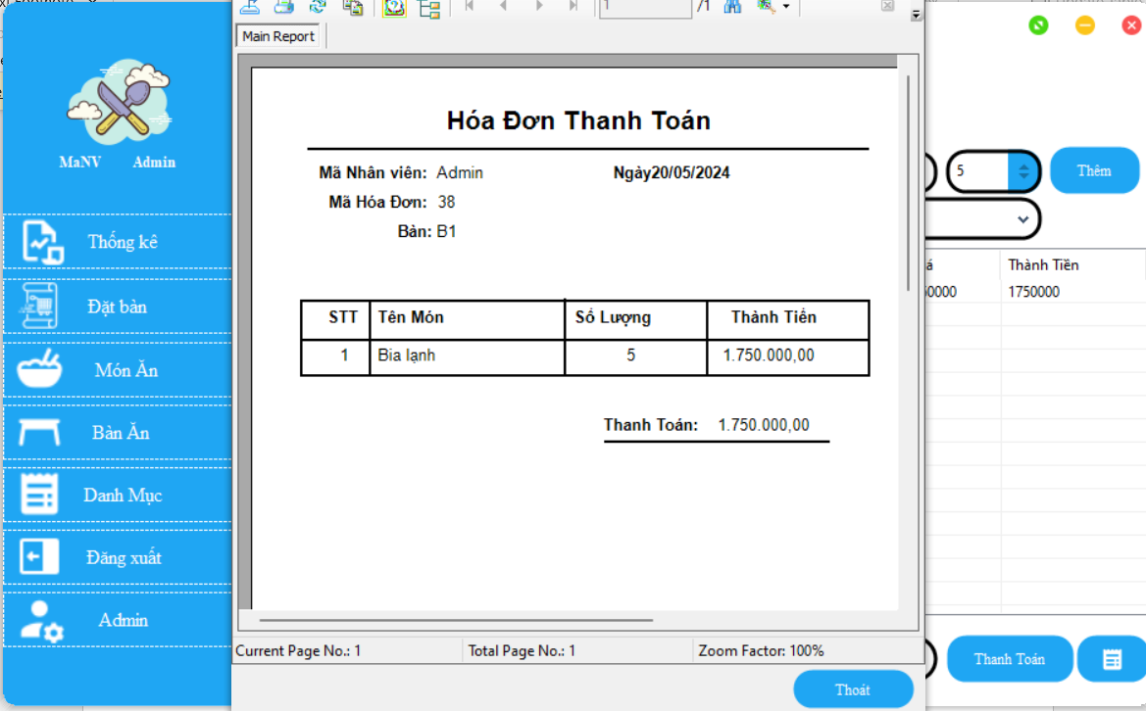

Hình 3.6 Giao diện report hóa đơn

Bảng 3.10 Các điều khiển chính của quản lý đặt bàn

|  |  |  |
| --- | --- | --- |
| STT | Tên điều khiển | Nhiệm vụ |
| **1** | Label | Hiển thị các mô tả thông tin của các điều khiển input |
| **2** | Panel | Gộp nhóm các điều khiển trong form chia khối giao diện |
| **3** | Button | Thực hiện các chức năng quản lý khi click vào điều khiển đó. |
| **4** | Combobox | Hiển thị dữ liệu để người dùng chọn . |
| **5** | Datagridview | Hiển thị dữ liệu từ cơ sở dữ liệu. |

1. Thêm

* Mô tả: Khi người dùng muốn thêm món vào một hóa đơn thì người dùng chọn bàn đã có hóa đơn rồi chọn món số lượng nhấn nút ‘Thêm’ để thêm món vào hóa đơn trong trường hợp muốn sửa hóa đơn trên bàn đó thì chọn đúng món muốn sủa trên combox rồi nhập số lượng âm . Nếu muốn tạo hóa đơn cho một bàn chưa có hóa đơn thì chọn bàn trống chọn món và thêm như thêm món , tổng tiền hiện ở bên dưới
* Phạm vi: cho nhân viên admin
* Ràng buộc : Dữ liệu đầu vào khi tạo một hóa đơn cho 1 bàn chống sô lượng của món không được âm với bàn đã có hóa đơn muốn sửa hóa đơn hay xóa món có trong hóa đơn thì chọn món tương ứng và chọn thêm như thường **.**Dữ liệu ra là thông tin được thêm hay sửa hiện trên listview tổng tiền hiện ở bên dưới list view.

1. Thanh toán hóa đơn

* Mô tả: Khi người đùng muốn thanh toán thì chọn chọn bàn muốn thanh toán nhấn nút ‘thanh toán ’
* Phạm vi: Cho Nhân viên và admin
* Ràng buộc :Dữ liệu đầu vào phải chọn bàn đang có đơn .Dữ liệu đầu ra thông tin bàn và hóa đơn khi thanh toán xong sẽ về trạng thái trống.

1. Chức năng chuyển bàn

* Khi muốn chuyển một bàn này sang bàn kia thì chọn bàn trên danh sách bàn sau chọn một bàn bất kì trên combobox rồi chọn nút “chuyển ”. Nếu chọn bàn chuyển đến là bàn đang có đơn thì sẽ thành gộp 2 đơn từ hai bàn lại với nhau
* Phạm vi: Cho Nhân viên và admin
* Ràng buộc Dữ liệu đầu vào nếu không thể chuyển nếu bàn không có hóa đơn
* Dữ liệu đầu ra thông tin bàn chuyển sẽ được hiện ở listview

### Quản lý danh mục món

1. Các chức năng quản lý danh mục món

Bảng 3.11 Danh sách chức năng đặt bàn

|  |  |  |  |
| --- | --- | --- | --- |
| STT | Tên chức năng | Tên form | Cách chọn từ chương trình |
| **1** | Thêm | UCDanhMuc | btnthem |
| **2** | Sửa | UCDanhMuc | btnSua |
| **3** | Xóa | UCMonAn | Btnxoa |
| **4** | Tìm kiếm | UCDanhMuc | btnTim |
| **5** | Làm mới | UCDanhMuc | btnNew |

1. Mô tả chức năng quản lý danh mục món

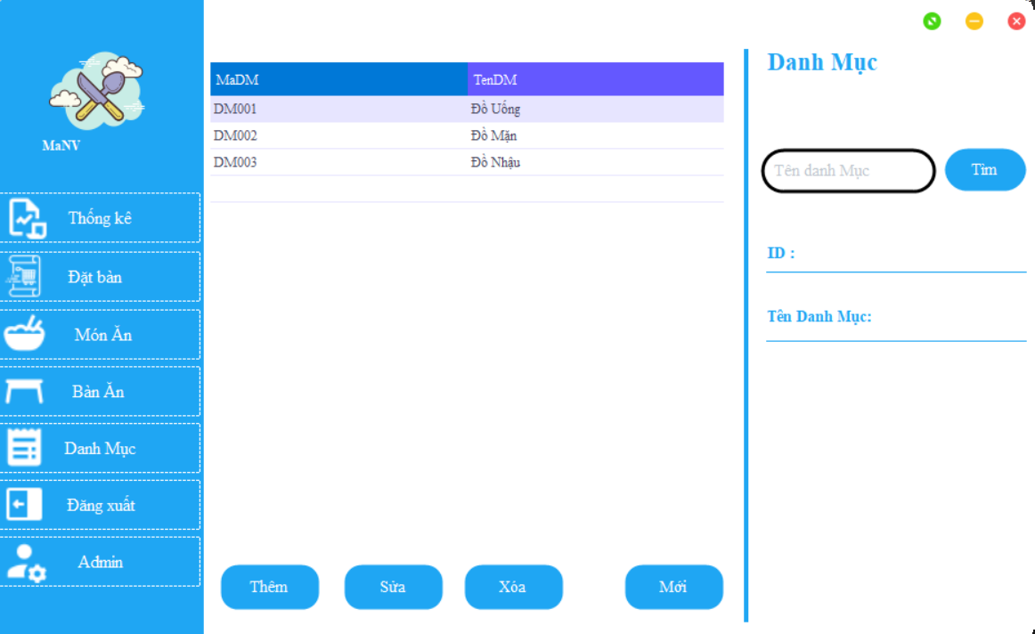

Hình 3.7 Giao diện quản lý danh mục

Hình 3.8 Các điều khiển cơ bản quản lý danh mục món

|  |  |  |
| --- | --- | --- |
| STT | Tên điều khiển | Nhiệm vụ |
| **1** | Label | Hiển thị các mô tả thông tin của các điều khiển input |
| **2** | Panel | Gộp nhóm các điều khiển trong form chia khối giao diện |
| **3** | Button | Thực hiện các chức năng quản lý khi click vào điều khiển đó. |
| **4** | Combobox | Hiển thị dữ liệu để người dùng chọn . |
| **5** | Datagridview | Hiển thị dữ liệu từ cơ sở dữ liệu. |

1. Thêm

* Mô tả: Thêm danh mục món mới bằng cách nhập thông tin vào các trường tương ứng và nhấn nút "Thêm".Phạm vi: Admin và Nhân viên.
* Ràng buộc:Mã danh mục món phải duy nhất.Tên danh mục món không được để trống.
* Kết quả: Danh mục món mới được thêm vào danh sách và hiển thị trên giao diện.

1. Sửa

* Tương tự vói các quản lý trên

1. Xóa

* Tương tự vói các quản lý trên

1. Làm mới

* Tương tự với các quản lý trên

### Chức năng cơ bản và các giao diện chính của quản lý quán ăn

1. Đăng Nhập, đăng xuất tài khoản và các giao diện chính

Hình 3.9 Giao diện đăng nhập tài khoản

Bảng 3.12 Các điều khiển chính của đăng nhập

|  |  |  |
| --- | --- | --- |
| STT | Tên điều khiển | Nhiệm vụ |
| **1** | Panel | Chia khối cho giao diện |
| **2** | Button | Thực hiện đăng nhập vào hệ thống |
| **3** | Picturebox | Hiển thị hình ảnh. |
| **4** | Lable | Mô tả thông tin của các điều khiển input |
| **5** | pictrebox | Các icon hình ảnh |

* Mô tả: khi người dùng muốn đăng nhập vào hệ thống nhập thông tin vào textbox chọn nút đăng nhập thì giao diện chính của hệ thống sẽ được mở ra nếu sai có thông báo

Hình 3.10 Giao diện quản lý chính của hệ thống

Bảng 3.13 Các điều khiển chính của giao diện quản lý chính

|  |  |  |
| --- | --- | --- |
| STT | Tên điều khiển | Nhiệm vụ |
| **1** | Panel | Chia khối cho giao diện |
| **2** | Button | Mở ra các chức năng quản lý |
| **3** | Picturebox | Hiển thị hình ảnh. |
| **4** | pictrebox | Các icon hình ảnh |

* Mô tả : Tại đây chọn vào các button chức năng theo nhu cầu sử dụng để mở ra các chức năng nghiệp vụ quản lý . Nếu muốn đăng xuất chọn nút “Đăng xuất ”,

Phần chức năng admin mở ra from các chức quản lý của admin năng riêng của admin

Hình 3.11 Giao diện các chức năng quản lý riêng của admin

Bảng 3.14 Các điều khiển chính của giao diện admin

|  |  |  |
| --- | --- | --- |
| STT | Tên điều khiển | Nhiệm vụ |
| **1** | Panel | Chia khối cho giao diện |
| **2** | Button | Mở ra các chức năng quản lý quay lại trang chủ |
| **3** | Picturebox | Hiển thị hình ảnh. |
| **4** | pictrebox | Các icon hình ảnh |

* Mô tả : tại đây ta có thể mở ra các chức năng quản lý của admin chọn vào button tương ứng để mở ra chức năng quản lý

## Triển khai các chức năng thống kê, báo cáo (CNTT, Lập trình ứng dụng windows forms, 2019)

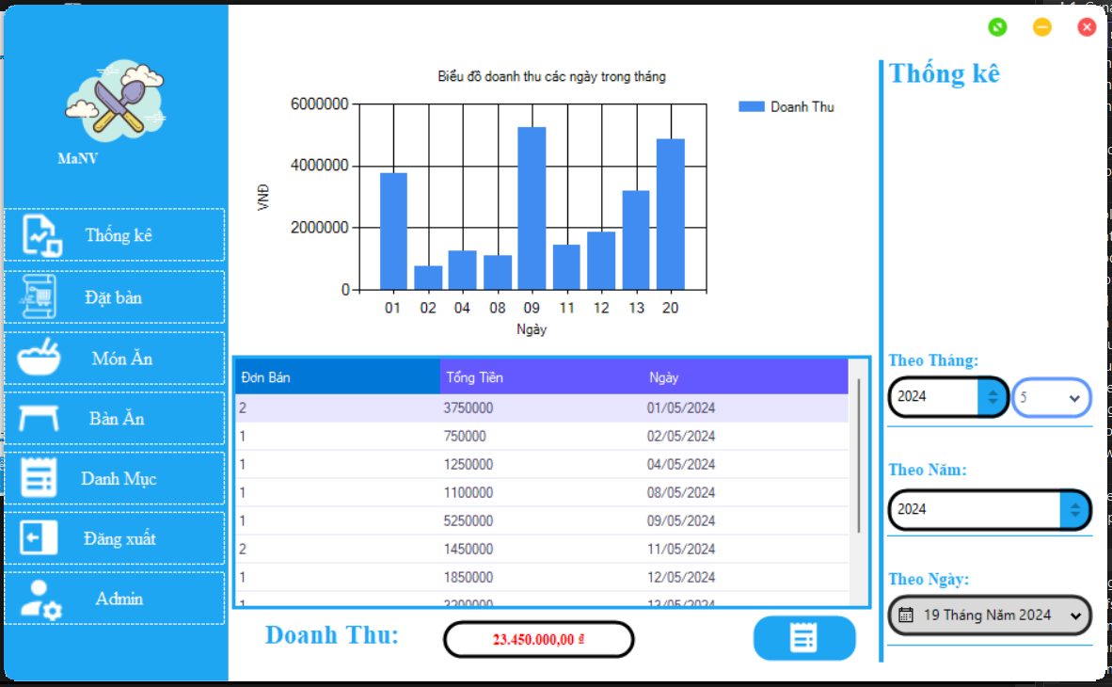

Hình 3.12 Giao diện thống kê báo cáo

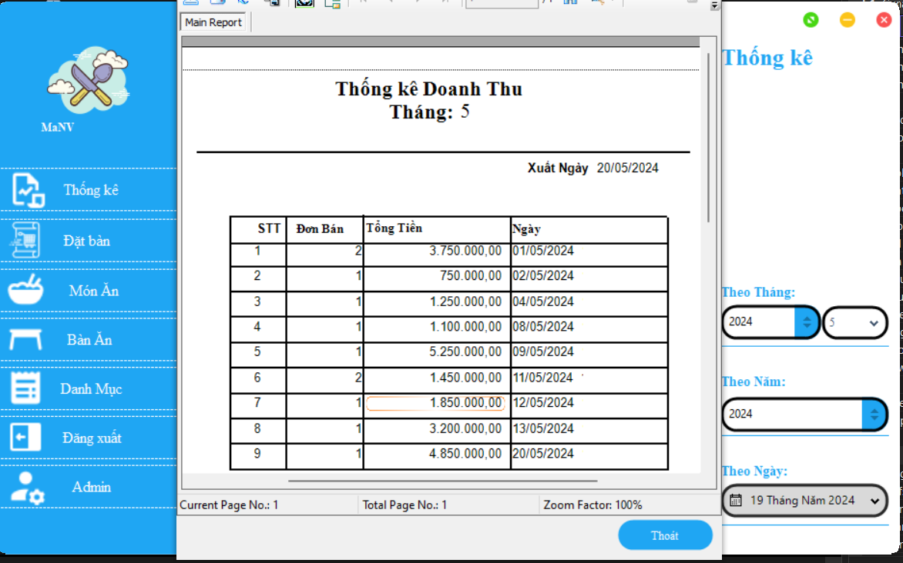

Hình 3.13 Giao diện report thống kê doanh thu theo tháng

1. Các chức năng thống kê báo cáo

Bảng 3.15 Chức năng Thống kê báo cáo

|  |  |  |  |
| --- | --- | --- | --- |
| STT | Tên chức năng | Tên form | Cách chọn từ chương trình |
| **1** | Theo tháng | UCThongke | btnthem |
| **2** | Theo Năm | UCThongke | btnSua |
| **3** | Theo một ngày | UCThongke | Btnxoa |
|  |  |  |  |

Bảng 3.16 Các điều khiển chính

|  |  |  |
| --- | --- | --- |
| STT | Tên điều khiển | Nhiệm vụ |
| **1** | Panel | Chia khối cho giao diện |
| **2** | Button | Các chức năng thống kê |
| **3** | Combobox | Thống kê theo các thời gian |
| **4** | datagridview | Hiện thị thống kê |
| **5** | Chart | Biểu đồ thống k |

* Mô tả: Tại các phần thống kê chọn các giá trị trong combobox tương ứng để thống kê thống kê theo tháng hiện doanh tu của từng ngày trong tháng ,tương tự với năm sẽ thống kê các tháng trong năm và hiện thông tin trên datagivew ,biểu đồ. Với thống kê doanh thu theo ngày chọn một ngày tương ứng để thống kê thông hiện thị của từng hóa đơn chọn vào 1 hóa đơn để xem chi tiết.Muốn xem báo chọn biểu tượng thống kê đển hiện thị báo cáo.

## Kiểm thử và triển khai ứng dụng (CNTT, Kiểm thử phần mềm, 2016)

### Kiểm thử

1. Kiểm thử đăng nhập

* Test Case 1: Đăng nhập thành công

**Mô tả:** Kiểm tra đăng nhập với thông tin hợp lệ.

**Bước thực hiện:**

Nhập tên đăng nhập: Admin

Nhập mật khẩu: 1

Nhấn nút "Đăng nhập"

**Kết quả mong đợi:** Hệ thống chấp nhận thông tin đăng nhập và chuyển hướng người dùng đến trang chủ

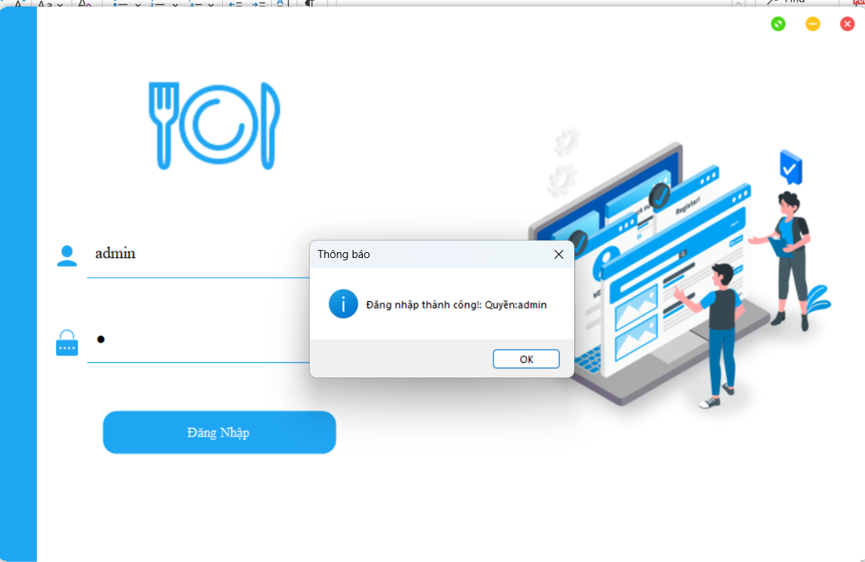

Hình 3.14 Kiểm Thử đăng nhập thành công

* Test Case 2: Tên đăng nhập không đúng

**Mô tả:** Kiểm tra Tên đăng nhập hoặc mật khẩu không tồn tạikhông tồn tại.

**Bước thực hiện:**

Nhập tên đăng nhập: abc

Nhập mật khẩu: 122

Nhấn nút "Đăng nhập"

**Kết quả mong đợi:** Hệ thống hiển thị thông báo lỗi: "Sai Tài khoản hoặc mật khẩu"

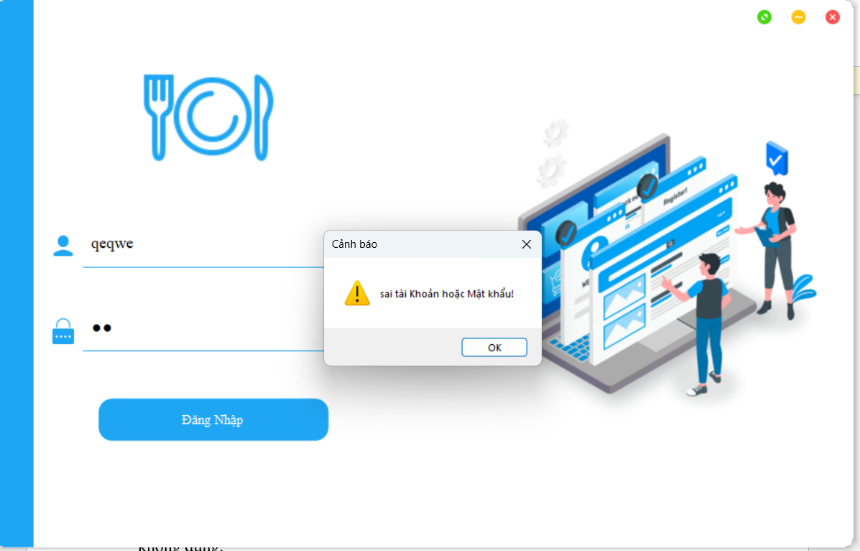

Hình 3.15 kiểm thử đăng nhập sai tài khoản hoặc mật khẩu

Test Case 3: Mật khẩu rỗng

**Mô tả:** Kiểm tra đăng nhập với mật khẩu rỗng.

**Bước thực hiện:**

Nhập tên đăng nhập: admin

Để trống ô nhập mật khẩu

Nhấn nút "Đăng nhập"

**Kết quả mong đợi:** Hệ thống hiển thị thông báo lỗi: "Vui lòng nhập mật khẩu."

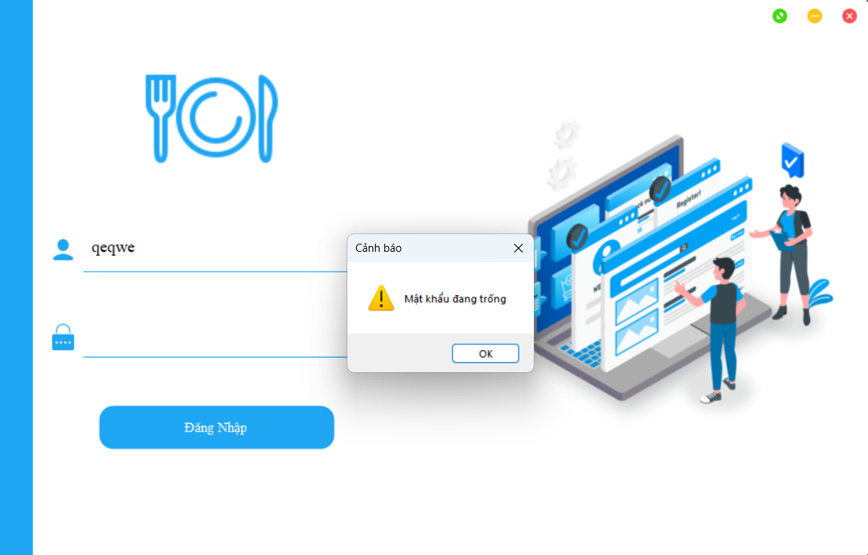

Hình 3.16 Kiểm thử để mật khẩu rỗng

* Test Case 4: Tên đăng nhập và mật khẩu rỗng

**Mô tả:** Kiểm tra đăng nhập với cả tên đăng nhập và mật khẩu rỗng.

**Bước thực hiện:**

Để trống ô nhập tên đăng nhập

Để trống ô nhập mật khẩu

Nhấn nút "Đăng nhập"

**Kết quả mong đợi:** Hệ thống hiển thị thông báo lỗi: "Vui lòng nhập tên đăng nhập và mật khẩu."

Hình 3.17 Kiểm thử để cả mật khẩu và tài khoản đều trống

1. Kiểm thử chức năng đặt bàn

* Test Case 1: Đặt bàn thêm món thành công

**Mô tả:** đặt bàn thêm món với các điều kiện hợp lệ

**Bước thực hiện:**

**Chọn bàn**

**Thêm món với số lượng lớn hơn1**

**Kết quả mong đợi:** đặt bàn thêm món thành công món sẽ hiện trên listview bàn đó

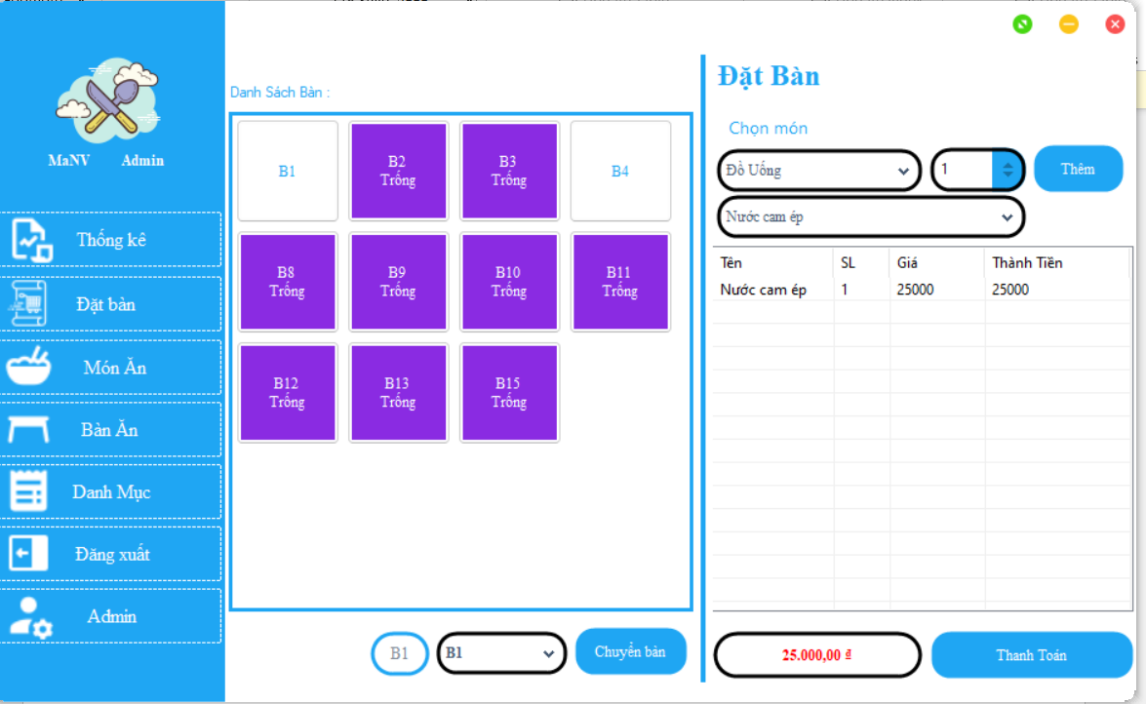

Hình 3.18 Kiểm thử đặt bàn và thêm món thành công

* Test Case 2:Thêm món mới với số lượng âm

**Mô tả:** thêm món với điều kiện không hợp lệ

**Bước thực hiện:**

**Chọn bàn**

**Thêm món mới với số lượng âm**

**Kết quả mong đợi:** Thông báo lỗi “Thêm món mới số lượng phải lớn hơn 0”

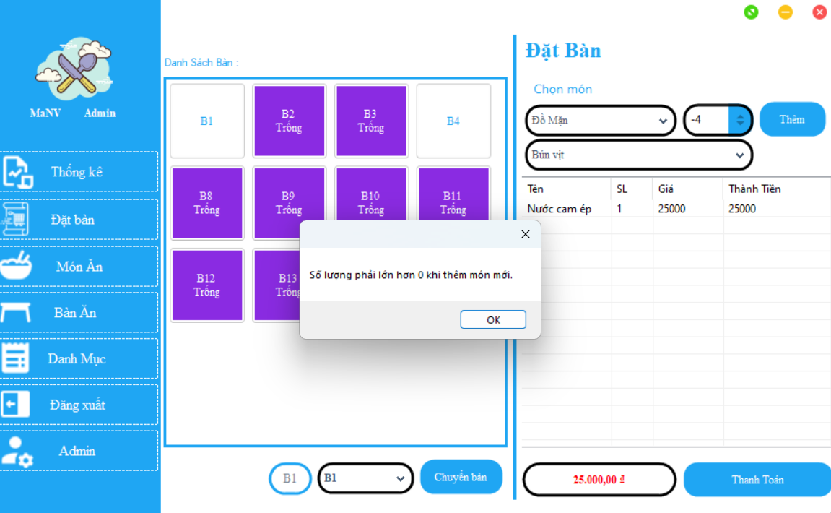

Hình 3.19 Kiểm thử thêm món mới với số lượng âm

* Test Case 3:Chuyển bàn chuyển đến chính bàn hiện tại

**Mô tả:** chuyển bàn với điều kiện không hợp lệ

**Bước thực hiện:**

**Chọn bàn : B1**

**Chuyển bàn đến ;B1**

**Kết quả mong đợi:** Thông báo lỗi “Không chuyển được”

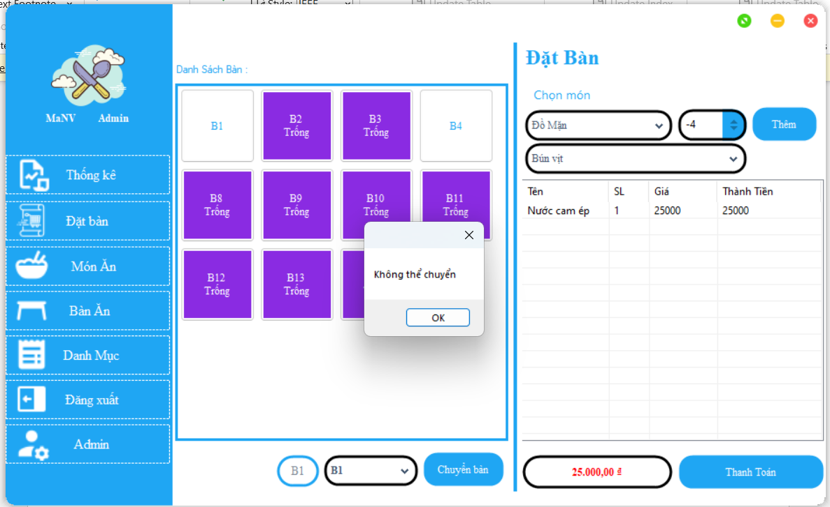

Hình 3.20 Kiểm thử chuyển đến hai bàn giống nhau

* Test Case 4:Thanh toán khi chưa chọn bàn

**Mô tả:** Thanh toán với điều kiện không hợp lệ

**Bước thực hiện**

**Không chọn bàn**

**Chọn nút ‘Thanh toán’**

**Kết quả mong đợi:** Thông báo lỗi “chưa chọn bàn”

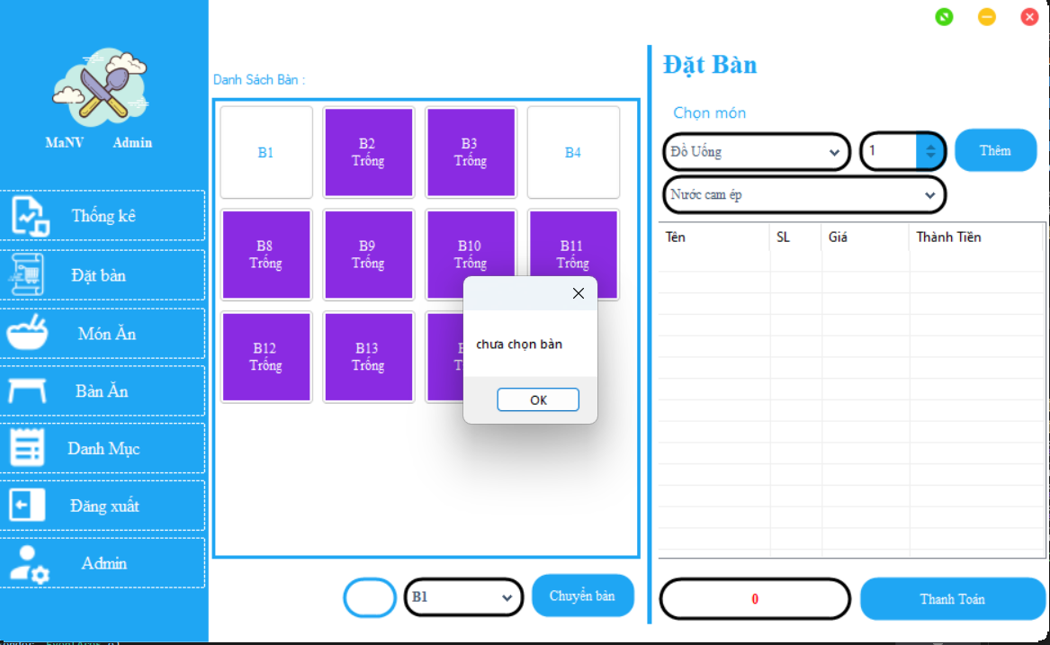

Hình 3.21 Kiểm thử thanh toán chư chọn bàn

### Đóng gói ứng dụng

Đóng gói code Project thành file thực thi .exe:

Bước 1: Tải gói Microsoft Visual Studio Installer Projects.

Bước 2: Mở Project lên nhấn phải chuột chọn vào Solution => Add => New Project.

Bước 3: Chọn project “Setup Project” (hình dưới) và thao tác như các project khác

Bước 4: Sau khi tạo xong thì sẽ xuất hiện một giao diện như hình dưới. Sau đó nhấn phải chuột vào Application Folder => Add => Project Output.

Bước 5: Chọn Publish Items như hình.

Bước 6: Tiếp tục nhấn phải chuột vào Primary output mới tạo và chọn Create Shortcut to Primary output… để tạo Shortcut…

Bước 7: Tiến hành Rebuild lại File Setup, Như vậy đã đóng gói xong Project thành File cài đặt.

### Triển khai ứng dụng

1. Môi trường phần cứng

CPU: Pentium IV 3.0 GHz hoặc cao hơn

RAM: tối thiểu 512 MB

HDD: dung lượng tối thiểu trống 2G

1. Môi trường phần mềm

Hệ điều hành: Windows 7 hoặc cao hơn

Net Framework: Máy phải cài .Net Framework

Công cụ phát triển: Visual Studio 2010 trở lên

# KẾT LUẬN

**Kết quả đạt được**

1. **Phát triển được ứng dụng quản lý quán ăn ở quy mô vừa và nhỏ**
2. **Tính năng**

* Đặt bàn ăn (tạo hóa đơn)
  + Tiếp nhận đơn hàng từ khách hàng.
  + Ghi chép thông tin món ăn, số lượng, giá cả.
  + In hóa đơn thanh toán theo bàn
  + Theo dõi được trạng thái các bàn
  + Sửa thông tin hóa đơn hiện tại (thêm món ,đổi món ,)
  + Có thể đổi hóa đơn qua lại các bàn gộp hóa đơn
* Quản lý bàn ăn:
  + Theo dõi tình trạng bàn ăn (trống,..).
  + Thêm sửa xóa thông tin bàn ăn
* Quản lý Món ăn
  + Tạo và cập nhật danh sách món ăn.
  + Phân loại món ăn theo nhóm (món khai vị, món chính, món tráng miệng,...).
  + Cập nhật giá cả, thông tin món ăn .
* Quản lý nhân viên:
  + Tạo tài khoản cho nhân viên.
  + Phân quyền cho từng nhân viên .
  + Sửa đổi tạo mới thông tin nhân viên.
* Quản lý tài khoản nhân viên
  + Tạo tài khoản
  + Sủa đổi thông tin tài khoản
  + Theo dõi thông tin tài khoản cảu tất cả hệ thống
* Quản lý danh mục:
  + Thêm sủa xóa thông tin các danh mục
  + Phân nhóm cho các món ăn.
* Thống kê doanh thu:
  + Theo dõi doanh thu theo ngày, tháng, năm.
  + Thống kê được theo biểu đồ.
  + Xuất báo cáo thống kê dưới dạng file Excel hoặc PDF.

1. **Giao diện**

* Giao diện thân thiện đơn giản dễ sủa dụng

1. **Cơ sở dữ liệu:**

* Lưu trữ thông tin an toàn, bảo mật.
* Dễ dàng truy cập, cập nhật và quản lý.

1. **Thực tiễn hóa kiến thức:**

* Áp dụng các kiến thức về lập trình từ các môn đã học như (lập trình windowfrom, hệ quản trị cơ sở dữ liệu …) và bài toán thực tế của bản thân
* Thu thập thêm kinh nghiệm và kiến thức về quản lý quán ăn, mở rộng kiến thức cá nhân cho bản thân
* Nâng cao kỹ năng giải quyết vấn đề, tư duy logic khi làm việc cá nhân
* Trải nghiệm toàn bộ quá trình làm một ứng dụng hoàn chỉnh cơ bản cho bản thân

**Hạn chế của đề tài**

1. **Phạm vi ứng dụng:**

* Ứng dụng chỉ phù hợp cho các quán ăn ở quy mô vừa và nhỏ và đang ở quy mô học tập nghiên cứu.

1. **Tính năng:**

* Một số tính năng nâng cao chưa được triển khai, ví dụ như quản lý kho nguyên liệu, đặt hàng online, thanh toán online,...
* Tính ứng dụng thực tế chưa cao.

1. **Khả năng mở rộng:** Khả năng mở rộng ứng dụng cho các mô hình kinh doanh quán ăn khác nhau còn hạn chế.

**Hướng phát triển**

1. **Mở rộng phạm vi ứng dụng:**

* **Quản lý sử dụng áp dụng vào quy mô thực thế.**
* **Quản lý chuỗi quán ăn:** Hỗ trợ quản lý nhiều quán ăn trong cùng một hệ thống, theo dõi tình hình hoạt động của từng quán một cách hiệu quả.
* **Quản lý bán hàng đa kênh:** Tích hợp với các kênh bán hàng online như website, mạng xã hội, các ứng dụng đặt đồ ăn để tiếp cận nhiều khách hàng hơn.
* **Quản lý kho nguyên liệu:** Theo dõi số lượng nguyên liệu tồn kho, tự động cảnh báo khi cần nhập thêm nguyên liệu, tối ưu hóa việc quản lý kho và giảm thiểu hao phí.
* **Quản lý nhân viên nâng cao:** Phân quyền chi tiết cho từng nhân viên, theo dõi hiệu suất làm việc của nhân viên, đề xuất các giải pháp nâng cao hiệu quả hoạt động.
* **Phân tích dữ liệu:** Phân tích dữ liệu về doanh thu, khách hàng, món ăn,... để đưa ra các chiến lược kinh doanh hiệu quả hơn.

1. **Hoàn thiện tính năng:**

* **Hệ thống đặt bàn online:** Cho phép khách hàng đặt bàn trực tuyến qua website, ứng dụng hoặc qua tin nhắn SMS, giúp giảm tải cho nhân viên và nâng cao chất lượng phục vụ.
* **Hệ thống thanh toán online:** Hỗ trợ thanh toán online qua các cổng thanh toán uy tín như MoMo, ZaloPay, VNPay,... để mang lại sự tiện lợi cho khách hàng và tiết kiệm thời gian cho nhân viên.
* **Quản lý khuyến mãi:** Tạo và quản lý các chương trình khuyến mãi đa dạng để thu hút khách hàng và tăng doanh thu.
* **Quản lý khách hàng thân thiết:** Triển khai chương trình khách hàng thân thiết để tri ân khách hàng trung thành và khuyến khích họ quay lại quán thường xuyên.

1. **Nâng cao khả năng mở rộng chuyển đổi**

* **Hỗ trợ đa nền tảng:** Phát triển ứng dụng cho nhiều nền tảng khác nhau như Windows, macOS, Linux, iOS, Android,... để đáp ứng nhu cầu sử dụng của nhiều đối tượng người dùng.
* Hỗi chợ quản lý đa mô hình

1. Có thể tiếp cận với nhiều mô hình sử dụng.

# TÀI LIỆU THAM KHẢO

CNTT, K. (2009). *Phân tích thiết kế phần mềm.* Hưng Yên: Đại học SPKT Hưng Yên.

CNTT, K. (2012). *Cơ sở dữ liệu.* Hưng Yên: Đại học SPKT Hưng Yên.

CNTT, K. (2016). *Kiểm thử phần mềm.* Hưng Yên: Đại học SPKT Hưng Yên.

CNTT, K. (2019). *Lập trình ứng dụng windows forms.* Hưng Yên: Đại học SPKT Hưng Yên.

W3schools. (n.d.). *W3schools*. Retrieved from https://www.w3schools.com/